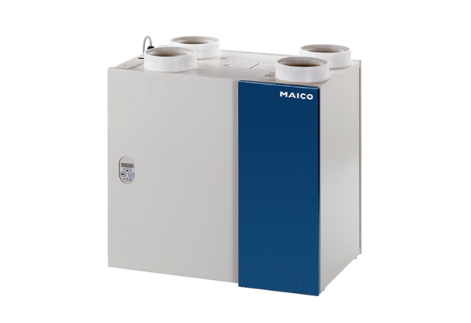Központi szellőztető készülék WRG 180 ECCsomagolási egység: 1 darabVálaszték: K
Termékszám: 0082.0059Gyártó: MAICO

